**Η ΠΕΡΙΟΔΟΣ ΤΗΣ ΑΚΜΗΣ (27 π.Χ. – 193 μ.Χ.)**

**Εποχή του Αυγούστου (27π.Χ.-14 μ.Χ) - Ισχυροποίηση της κεντρικής εξουσίας (σελ. 206- 209)**

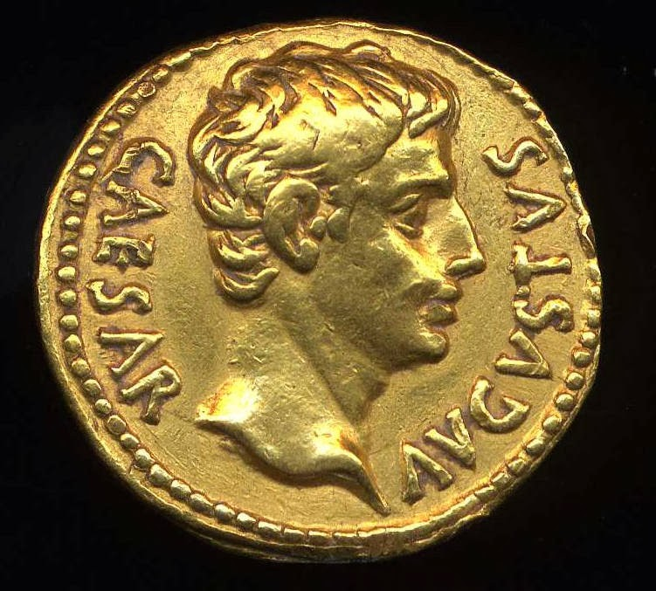

1. **Η περίοδος της ακμής (27 π.Χ.-193 μ.Χ.)**

**(Εισαγωγικό σημείωμα, σχολικό βιβλίο, σελ. 206)**

**ΓΕΝΙΚΑ**: Το δημοκρατικό πολίτευμα, όπως έγινε φανερό από το προηγούμενο κεφάλαιο, στη διάρκεια τον 1ου αι. π.Χ. παρήκμασε εξαιτίας των εμφυλίων συγκρούσεων και των φιλοδοξών σχεδίων των Ρωμαίων στρατηγών. Το πολίτευμα μέσω του οποίου οργανώθηκε και μεγαλούργησε η πόλη - κράτος της Ρώμης αποδείχθηκε ανεπαρκές για την οργάνωση και τη διοίκηση της ρωμαϊκής οικουμένης που δημιούργησαν οι μεγάλες κατακτήσεις.

Στη θέση της δημοκρατίας, ο Οκταβιανός εγκαθίδρυσε ένα ιδιότυπο πολιτειακό σχήμα, ουσιαστικά ένα μοναρχικό καθεστώς που καλυπτόταν πίσω από τίτλους και αξιώματα της δημοκρατικής περιόδου.

Την εδραίωση του μοναρχικού πολιτεύματος ακολούθησε μια περίοδος δύο περίπου αιώνων ειρήνης και ακμής. Την εποχή του Αυγούστου εδραιώθηκε ο αυτοκρατορικός θεσμός, προσδιορίστηκε ο νέος ρόλος του στρατού, επεκτάθηκαν τα σύνορα του κράτους και δημιουργήθηκαν οι προϋποθέσεις της πνευματικής ανάπτυξης του ρωμαϊκού κόσμου σε τέτοιο σημείο ώστε η εποχή αυτή να μείνει γνωστή ως «ο χρυσός αιώνας του Αυγούστου».

Μια σειρά από αυτοκράτορες, οι Αντωνίνοι, που κατάγονταν από περιοχές της αυτοκρατορίας εκτός της ιταλικής χερσονήσου, φρόντισαν ιδιαίτερα για την ανάπτυξη των επαρχιών. Βελτίωσαν τις συνθήκες απόδοσης της δικαιοσύνης και πήραν μέτρα για την ανακούφιση των κοινωνικά ασθενών. Την εποχή αυτή επικράτησε ειρήνη στους λαούς της Μεσογείου, παρά το γεγονός ότι δεν σταμάτησαν οι προσαρτήσεις νέων εδαφών.

Στον κόσμο, όπου επικράτησε ο ρωμαϊκός νόμος, διαδόθηκε ο ρωμαϊκός πολιτισμός, ο οποίος, ωστόσο, δεν είναι καθαρά ρωμαϊκός αλλά, στην ουσία και στα εξωτερικά του χαρακτηριστικά, ελληνορωμαϊκός.

1. **ΠΡΙΝ ΤΗΝ ΑΝΟΔΟ ΤΟΥ ΟΚΤΑΒΙΑΝΟΥ ΣΤΟΝ ΘΡΟΝΟ**

[Ο Γάιος Ιούλιος Καίσαρας Οκταβιανός Αύγουστος (64 π.Χ. - 14 μ.Χ.) είναι από τους πιο σημαντικούς αυτοκράτορες της Ρώμης.

Ήταν ανιψιός και θετός γιος του Ιουλίου Καίσαρα και μετά τη δολοφονία αυτού διεκδίκησε τα κληρονομικά του δικαιώματα από τον Αντώνιο, που φαινόταν πως ήταν ο μόνος κύριος της κατάστασης. Ήταν τότε μόλις 19 χρόνων, με φυσιογνωμία καχεκτική και αδύνατη, αλλά αρκετά δραστήριος και ενεργητικός με άριστες ικανότητες στους πολιτικούς ελιγμούς.

Αρχικά φάνηκε πως αναγνώρισε τη διάδοχη κατάσταση που προέκυψε μετά τη δολοφονία του Καίσαρα, ύστερα όμως, αφού δέχτηκε και την υποστήριξη της συγκλήτου, βάδισε εναντίον του Αντώνιου που βρισκόταν τότε στη Β. Ιταλία καταδιώκοντας τους δολοφόνους του Καίσαρα.

Αλλά οι δύο αντίπαλοι προτίμησαν να συνεννοηθούν με τη μεσολάβηση του Λέπιδου, αρχηγού του ιππικού της Ρώμης και σχημάτισαν τη Δεύτερη Τριανδρία (43 π.Χ.). Οι τρεις άνδρες ανέλαβαν τη διακυβέρνηση της χώρας εκτελώντας καθήκοντα υπάτων και έθεσαν ως στόχους την αναδιοργάνωση του κράτους και την τιμωρία των δολοφόνων. Ακολούθησαν άγριες προγραφές των αντιπάλων στη Ρώμη εν όψει της μακρινής εκστρατείας που θα επιχειρούσαν στην Ελλάδα εναντίον του Κάσσιου και του Βρούτου.

Η σύγκρουση μεταξύ των αντιπάλων έγινε στους Φιλίππους (42 π.Χ.) και έληξε με σημαντική υπεροχή των ανδρών της τριανδρίας. Ο Κάσσιος και ο Βρούτος αυτοκτόνησαν.]

1. **ΠΟΙΟΣ ΗΤΑΝ**

**Αύγουστος**: Ο όγδοος μήνας του χρόνου & τίτλος αυτοκρατόρων στη ρωμαϊκή και βυζαντινή αυτοκρατορία. Ο Οκταβιανός (που θα ονομαστεί αργότερα,το 27 π.Χ., «Αύγουστος» : augustus σημαίνει «σεβαστός» στα λατινικά) ήταν θετός γιος του Ιούλιου Καίσαρα με άλλα λόγια «θεού υιός».

Τον είπαν και «**πατέρα της πατρίδας**» την ώρα που οι διαφημιστές του γέμιζαν την αυτοκρατορία με μνημεία, βωμούς και επιγραφές για να υπενθυμίζουν την ανδρεία, την επιείκεια, την ευσέβεια και τη δικαιοσύνη του. Για ένα μεγάλο διάστημα ο Αύγουστος έκανε συλλογή από τιμητικούς τίτλους, τιμητικές διακρίσεις και μετάλλια πού και πού, όμως, έλεγε «όχι, ευχαριστώ», και αυτό ο κόσμος το εκτιμούσε ιδιαίτερα.

*Θ. Παπαγγελής, Η Ρώμη και ο κόσμος της*

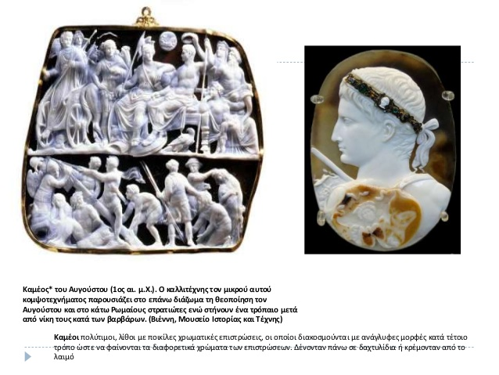

Έκανε ό,τι περνούσε από το χέρι του για να υλοποιήσει το όραμά του και από το χέρι του περνούσαν σχεδόν τα πάντα. Είχε τον απόλυτο έλεγχο της Συγκλήτου και, στα πρώτα χρόνια τουλάχιστον, τη συναίνεση τόσο της ανώτερης τάξης όσο και των λαϊκότερων στρωμάτων. Και σαν γνήσιος πολιτικός που ήταν, ήξερε πολύ καλά ότι η ρητορική του δεν ήταν απαραίτητο να συμπίπτει με την πολιτική του πρακτική: διακήρυσσε σε όλους τους τόνους και σε όλες τις κατευθύνσεις ότι σκοπός του ήταν να αποκαταστήσει τους θεσμούς της Δημοκρατίας, που είχαν τραυματιστεί βαριά από τους παρατεταμένους εμφύλιους πολέμους αλλά ταυτόχρονα έκανε ό,τι χρειαζόταν για να διαχειρίζεται την εξουσία ως απόλυτος μονάρχης. Διατήρησε όλα τα πολιτικά όργανα και σώματα της Δημοκρατίας, αλλά όλοι οι πολιτειακοί παράγοντες ήταν εξαρτημένοι από την προσωπική του βούληση. Δεν κουραζόταν να επαναλαμβάνει ότι ήταν απλώς ο «πρώτος μεταξύ ίσων» αλλά δεν έστερξε ποτέ να είναι και ίσος μεταξύ των πρώτων: ήταν το αδιαμφισβήτητο πολιτικό και στρατιωτικό αφεντικό - και κάποια στιγμή, στα κατοπινότερα χρόνια της εξουσίας του, έγινε και θρησκευτικό αφεντικό.

*Θ. Παπαγγελής, Η Ρώμη και ο κόσμος της*

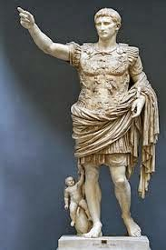

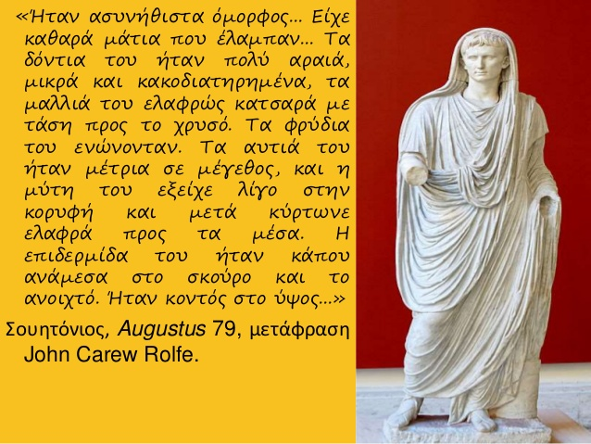

* Μετά τη ναυμαχία στο Άκτιο ο ρωμαϊκός κόσμος ήταν κουρασμένος από τους συνεχείς εμφυλίους πολέμους.
* Ο Οκταβιανός οργάνωσε την πολιτεία σε νέες βάσεις.
* Δεν ενόχλησε τα δημοκρατικά αισθήματα των Ρωμαίων και δε δέχτηκε το αξίωμα του δικτάτορα.
* Συγκέντρωσε στο πρόσωπο του **τα σπουδαιότερα αξιώματα της ρωμαϊκής πολιτείας** αλλά επειδή δεν μπορούσε να ασκεί μόνος του όλες τις εξουσίες, δημιούργησε ένα **συμβουλευτικό σώμα: το συμβούλιο του αυτοκράτορα,** το οποίο τον βοηθούσε στην άσκηση της εξουσίας.
* Ο ίδιος διατήρησε την υψηλή εποπτεία της διοίκησης του κράτους, της εξωτερικής πολιτικής και των στρατιωτικών ζητημάτων.
* Δημόσιοι άνδρες από τις τάξεις των συγκλητικών και των ιππέων ανέλαβαν τη διαχείριση των επιμέρους θεμάτων. Αυτοί οι άνδρες έπρεπε να πληρούν κάποιες προϋποθέσεις.
* Τη **διοίκηση των επαρχιών** τη μοιράστηκε με τη σύγκλητο. Ο ίδιος διόριζε τους στρατιωτικούς διοικητές των παραμεθόριων επαρχιών ενώ η σύγκλητος τους διοικητές των υπολοίπων επαρχιών.
* Την εκτελεστική εξουσία ασκούσε μια αυτοκρατορική υπαλληλία που διαμορφώθηκε την εποχή εκείνη.
* Δόθηκε έμφαση στην ανάπτυξη της γεωργίας και έγινε προσπάθεια να επανέλθουν τα παλιά αυστηρά ήθη.
* Τέλος υπήρξε μέριμνα για τον εξωραϊσμό της Ρώμης με την κατασκευή λαμπρών οικοδομημάτων.
* Η Σύγκλητος αναγόρευσε τον Οκταβιανό σε **Αύγουστο**, αποδίδοντας του τον τίτλο του σεβαστού και αναγνωρίζοντας του θεϊκές ιδιότητες. Το δημοκρατικό πολίτευμα είχε πια καταλυθεί.

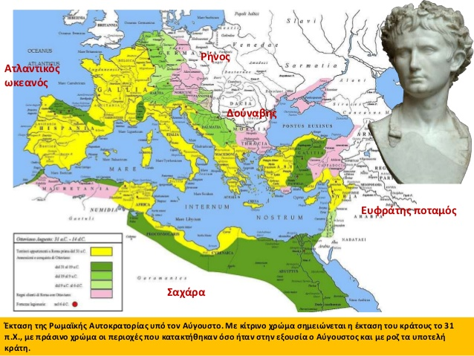

**ΑΣΚΗΣΗ-ΠΑΡΑΘΕΜΑ**

**ΚΕΙΜΕΝΟ: Η ΕΣΩΤΕΡΙΚΗ ΠΟΛΙΤΙΚΗ ΤΟΥ ΑΥΓΟΥΣΤΟΥ**

Ο αυτοκράτορας ανέλαβε επίσης τον ρόλο του ευεργέτη της plebs, περιφρουρώντας έτσι τη δημόσια τάξη και την ασφάλεια του καθεστώτος του. Ανάλογα πρέπει να ερμηνευτεί και το ιδιαίτερο ενδιαφέρον του Αυγούστου για το δημαρχιακό αξίωμα, τις προνομίες του οποίου απέκτησε σταδιακά από το 36 μέχρι το 23. Η αίγλη του δημαρχιακού αξιώματος έγκειται στον ιστορικό ρόλο του ως προς την προάσπιση των συμφερόντων του απλού λαού. Το σημαντικότερο, ο Αύγουστος επέδειξε ενδιαφέρον για τις υλικές ανάγκες των μαζών φροντίζοντας τον επισιτισμό τους, την υδροδότηση και τη στέγαση τους, την οργάνωση δημόσιων θεαμάτων και την περιστασιακή διανομή σημαντικών χρηματικών ποσών σ’ όλους τους άρρενες κατοίκους της πόλης. Τα ποσά που αναφέρονται στις Res Gestae αντιστοιχούσαν τουλάχιστον στο ενοίκιο ενός φτωχού πολίτη γι’ αρκετούς μήνες (15).

**«Ιστορία του Αρχαίου κόσμου, Α’ Λυκείου, Μεταίχμιο»**

**ΕΡΩΤΗΣΗ:** Πώς η εσωτερική πολιτική του Αυγούστου συνετέλεσε στην σταθερότητα της Αυτοκρατορίας;

**Το πολίτευμα και οι στρατιωτικές μεταρρυθμίσεις**

* Η νέα μορφή μοναρχικού πολιτεύματος που δημιουργήθηκε ονομάστηκε Ηγεμονία από τον τίτλο του πρώτου πολίτη.
* Στήριγμα του νέου μονάρχη ήταν ο ίδιος ο στρατός που στο μεγαλύτερο μέρος του εγκαταστάθηκε στα πιο επικίνδυνα σύνορα.
* Στη Ρώμη διατηρήθηκαν **εννέα στρατιωτικές μονάδες**, οι **πραιτωριανοί**, οι οποίοι σταδιακά απέκτησαν πολύ μεγάλη δύναμη και μπορούσαν να ανεβάζουν και να κατεβάζουν αυτοκράτορες.
* Ο στρατός την εποχή του Αυγούστου παρέμεινε πιστός στα καθήκοντα του.
* Το πολίτευμα της **Ηγεμονίας** ήταν ουσιαστικά μια **δυαρχία εξουσιών** με παράγοντες λειτουργίας τον πρώτο πολίτη και τη σύγκλητο.
* Το θέμα της διαδοχής δεν ήταν θεσμοθετημένο. Ο αυτοκράτορας όριζε το διάδοχο του, για την ανάληψη του αξιώματος αλλά ήταν αναγκαία και η σύμφωνη γνώμη της συγκλήτου της οποίας ο ρόλος ήταν καθοριστικός.

